Konšt.symbol 0008 Čislo obj.:
Dodacie a platobné podmienky :
bank.prevodom
Dátum splatnosti 23.04.2012 Dátum vyhotovenia 17.04.2012 Deň dod. tovaru/služby 17.04.2012
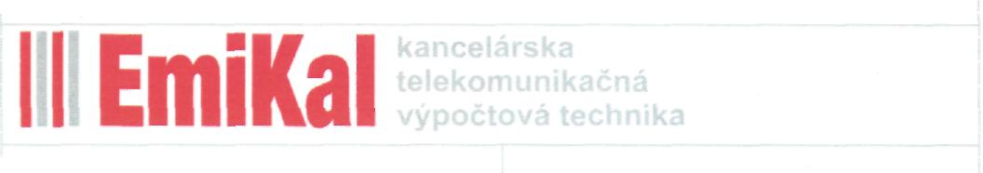
Dodávateľ
Prevádzka
IČO
DIČ
IČ DPH Fin. ústav Čislo účtu
Faktúra poradové čislo: 12085
Ing.Emil Kalás - EmiKal
Lánska 934/25
017 01 Považská Bystrica
Námestie A.Hlinku 29/34
017 01 Považská Bystrica
41927621
1075440905
SK1075440905
VÚB Pov.Bystrica
2028771754/0200

Odberatel
Mestské Športové Kluby Považská Bystrica s.r.o.
Športová hala,SNP 2549 017 01 Považská Bystrica
IČO 31 637 655
DIČ 2020440488
IČ DPH SK20204404!

Por.
čis. Poz.č. Typ
- 016339 CRG 707 Bk
- 445001 CARTRIDGE 703
- 048312 HP CE 285A
Názov ks
cartridge LBP5000,k 1
LBP 29xx,30xx,bk,rb 1
85A,b 1
Jedn. cena
33.70 21.90 23.50
Cena celkom
33.70 21.90 23.50

netto suma 20% DPH
79.10 15.82

Celkom k úhrade v EUR
Cena po konverzii v SKK 1EUR=30,1260Sk
94.92
2 859.56

slovom: Deväťdesiatštyri/0,92 EUR
Zapísané v Zo-2005/03656/2/3TV v Pov.Bystrici č.živ.registra 330-1339! Tovar je až do úplného zaplatenia majetkom fy.EmiKal

Vybavuj e:Ing.Kalás Tel:0911/609 902
emil.kalas@slovanet.sk
CERTIFIED
IT PARTNER
ING. EMIL KALÁS
Lánska 934/25
Prevádzka:. Nám. A. Hlinku

